**CASO DE USO DE NEGOCIO**

## 

## Especificación de Caso de Uso: Login/ Logout

|  |  |  |  |  |  |
| --- | --- | --- | --- | --- | --- |
| **TERMINOS** | **DEFINICION** | | | | |
| **Nivel del Caso de Uso:** ☐ Negocio ☒ Sistema de Información | | | | | | |
| **Nombre del Caso de Uso**: Login/Logout | | | | | **Nro. de Orden**: 1 | |
| **Prioridad**: ☐ Alta ☒ Media ☐ Baja | | | | | | |
| **Complejidad**: ☐ Alta ☐ Media ☒ Baja | | | | | | |
| **Tipo de Caso de Uso: ☒ Concreto ☐ Abstracto** | | | | | | |
| **Descripción General** | Este caso de uso detalla como el usuario se identifica para ingresas a nuestro sistema. | | | | |
| **Precondición** | El “USUARIO” debe tener una cuenta de usuario | | | | |
| **Pos condiciones** | Condición de falla | | | Colapso de nuestro sistema | |
| Condición de éxito | | | Ingresa al sistema mediante una sesión. | |
| **Nivel** | Primario | | | | |
| **Actores** | Principal | | Administrador, Secretaria | | |
| Secundario | |  | | |
| **Evento Disparador** | Cuando el usuario selecciona la opción Login en el sistema. | | | | |
| **Flujo Básico - Login** | **Paso** | **Acción** | | | |
| 1a | El sistema muestra:   * Usuario * Contraseña | | | |
| 2a | El usuario ingresa su cuenta y su contraseña. | | | |
| 3a | El sistema lee y verifica los datos si son correctos. | | | |
| 4a | El sistema inicia la sesión del usuario presentando los campos para que pueda registrarse o verificar lo que el usuario desea. | | | |
| **Flujo Básico - Logout** | **Paso** | **Acción** | | | |
| 1b | El usuario selecciona la opción Logout en el sistema. | | | |
| 2b | El sistema cierra sesión y muestra la interfaz de inicio de sesión. | | | |
| **Flujo Alternativo 01** | **2a** | **Error de cuenta de usuario** | | | |
| 2a.1 | Cuando el usuario ingresa de manera incorrecta su cuenta de usuario o contraseña. | | | |
| 2a.2 | El sistema nos muestra un “mensaje de error”. | | | |
| **Flujo Alternativo 02** | **2a** | **Error de contraseña** | | | |
| 2a.1  **<Extend> Recuperar contraseña** | Si el usuario ingresa de manera incorrecta su contraseña, si desea “recupera contraseña” o sigue intentando. | | | |
| 2a.2 | El sistema muestra un mensaje de error. | | | |
| **Flujo Alternativo 03** | **2a.1** | **Error de ingreso contraseña por tercera vez** | | | |
| 2a.1.1 | Si el usuario ingresa su contraseña por tercera vez de manera incorrecta. | | | |
| 2a.1.2 | El sistema muestra un mensaje: “Se le enviará un código a su celular para recuperar la contraseña”. | | | |
| **Excepciones** | No aplica | | | | |
| **Extensión -Relación con otros Casos de Uso** | Recuperar contraseña | | | | |
| **Información relacionada** | No aplica | | | | |
| **Observaciones** | No aplica | | | | |

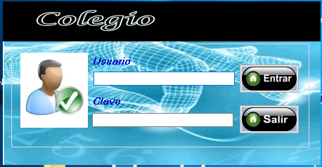

## Especificación de Caso de Uso: Datos del alumno

**Trazabilidad con el sistema**

|  |  |  |  |  |  |
| --- | --- | --- | --- | --- | --- |
| **TERMINOS** | **DEFINICION** | | | | |
| **Nivel del Caso de Uso:** ☐ Negocio ☒ Sistema de Información | | | | | | |
| **Nombre del Caso de Uso**: Registrar Usuario | | | | | **Nro. de Orden**: 1 | |
| **Prioridad**: ☐ Alta ☒ Media ☐ Baja | | | | | | |
| **Complejidad**: ☐ Alta ☐ Media ☒ Baja | | | | | | |
| **Tipo de Caso de Uso: ☒ Concreto ☐ Abstracto** | | | | | | |
| **Descripción General** | En este caso de uso detalla cómo se registra un “Nuevo Usuario en el Sistema”. | | | | |
| **Precondición** | El sistema debe cargar la interfaz de opciones para registrar al nuevo Usuario. | | | | |
| **Pos condiciones** | Condición de falla | | | Datos incorrectos | |
| Condición de éxito | | | Datos ingresados son Correctos | |
| **Nivel** | Primario | | | | |
| **Actores** | Principal | | Usuario | | |
| Secundario | |  | | |
| **Evento Disparador** | Cuando el usuario selecciona la opción Registrar. | | | | |
| **Flujo Básico**  **Flujo Alternativo 01** | 1a | El sistema muestra la ventana de "Datos del Alumno" | | | |
| 2a | El usuario ingresa:  -nuevo Usuario  -Nombres  -Apellidos  -Nacimiento  -Dirección  -Teléfono  -Email  -Password  -Sexo  -Grado /Sección | | | |
| 3a | El usuario selecciona la opción “registrar” | | | |
| 4a | El sistema lo valida datos Ingresados | | | |
| 5 | El sistema muestra los detalles del nuevo Usuario Registrado. | | | |
| 6 | Termina el caso de uso. | | | |
| **2a.1** | Si el sistema muestra una ventana de que los Datos Ingresados no son correctos. | | | |
| **2a.2** | El sistema vuelve al Flujo 1 | | | |
|  |  | | | |
| **Excepciones** | No aplica | | | | |
| **Extensión -Relación con otros Casos de Uso** | No aplica | | | | |
| **Información relacionada** | No aplica | | | | |
| **Observaciones** | No aplica | | | | |

MATRICULA DE ALUMNOS

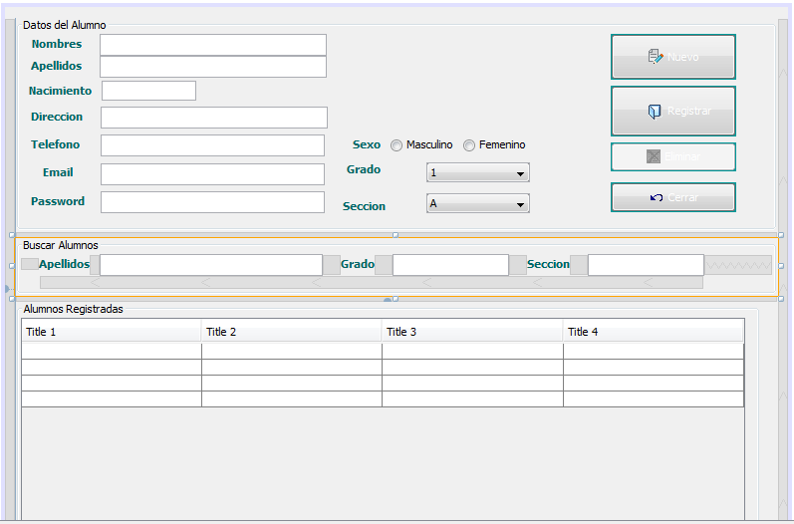

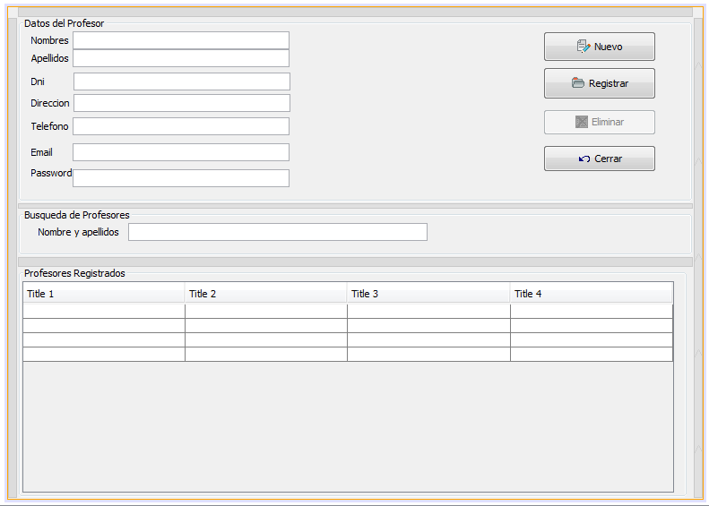

**SCRIP BASE DE DATOS:**

CREATE TABLE APODERADO

(Dni CHAR(8) PRIMARY KEY,

Nombres VARCHAR(30) NOT NULL,

Apellidos VARCHAR(30) NOT NULL,

Edad INT NOT NULL,

Sexo CHAR(1) NOT NULL CHECK(Sexo IN('M','F')),

Ocupación VARCHAR(50) NOT NULL,

Estado_Civil CHAR(30),

Grado_Instrucción VARCHAR(20) NOT NULL,

Teléfono VARCHAR(12) NOT NULL,

Dirección VARCHAR(50) NOT NULL,

Fecha_Nacimiento DATE NOT NULL

)

GO

CREATE TABLE ALUMNO

(Dni CHAR(8)PRIMARY KEY,

Nombres VARCHAR(30) NOT NULL,

Ap_Paterno VARCHAR(12) NOT NULL,

Ap_Materno VARCHAR(12) NOT NULL,

Edad TINYINT NOT NULL,

Sexo CHAR(1) NOT NULL CHECK(Sexo IN('M','F')),

Dirección VARCHAR(50) NOT NULL,

Fecha_Nacimiento DATE NOT NULL

)

GO

CREATE TABLE PARENTESCO

(Cod_Parentesco INT IDENTITY(1,1) PRIMARY KEY,

Parentesco VARCHAR(30) NOT NULL,

Dni_Alumno CHAR(8) FOREIGN KEY REFERENCES ALUMNO,

Dni_Apoderado CHAR(8) FOREIGN KEY REFERENCES APODERADO

)

GO

CREATE TABLE AULAS

(Cod_Aula Int Identity(1,1) PRIMARY KEY,

Capacidad TINYINT NOT NULL,

VacantesLib int

)

GO

CREATE TABLE AÑO_ESCOLAR

(Num_Año CHAR(4) PRIMARY KEY,

Fecha_Inicio DATE NOT NULL,

Fecha_Término DATE NOT NULL

)

GO

CREATE TABLE MATRICULA

(Nª_Matrícula INT IDENTITY(1,1) PRIMARY KEY,

Fecha DATE NOT NULL,

Monto SMALLMONEY CHECK(Monto>0.00)NOT NULL,

Grado TINYINT CHECK(Grado between 1 AND 5) NOT NULL,

Sección CHAR(1)NOT NULL CHECK(Sección IN('A','B')),

Id_Aula Int FOREIGN KEY REFERENCES AULAS,

Dni_Alumno CHAR(8) FOREIGN KEY REFERENCES ALUMNO,

Num_Año CHAR(4) FOREIGN KEY REFERENCES AÑO_ESCOLAR,

)

GO

Select * from MATRICULA

CREATE TABLE CURSO

(Cod_Curso CHAR(5) PRIMARY KEY,

Nombres VARCHAR(45) NOT NULL,

)

GO

CREATE TABLE TRIMESTRES

(Cod_Trimestre INT IDENTITY(1,1) PRIMARY KEY,

Descripción VARCHAR (30) NOT NULL

)

GO

CREATE TABLE NOTAS

(Cod_Notas INT IDENTITY(1,1) PRIMARY KEY,

Nota DECIMAL CHECK(NOTA>=0 AND NOTA<=20 ),

Descripción VARCHAR (30) NOT NULL,

Id_Curso CHAR(5) FOREIGN KEY REFERENCES CURSO,

Dni_Alumno CHAR(8) FOREIGN KEY REFERENCES ALUMNO,

Id_Trimestre INT FOREIGN KEY REFERENCES TRIMESTRES

)

GO

CREATE TABLE ESPECIALIDAD

(Cod_Especialidad INT IDENTITY(1,1)PRIMARY KEY,

Especialidad VARCHAR (30) NOT NULL,

)

GO

CREATE TABLE DOCENTE

(Dni CHAR(8)PRIMARY KEY,

Nombres VARCHAR(30) NOT NULL,

Apellidos VARCHAR (30) NOT NULL,

Edad TINYINT NOT NULL,

Sexo CHAR(1) NOT NULL CHECK(Sexo IN('M','F')),

Dirección VARCHAR(50) NOT NULL,

Email VARCHAR (30) NOT NULL,

Teléfono VARCHAR (12) NOT NULL,

Fecha_Nacimiento DATE NOT NULL,

Id_Especialidad INT FOREIGN KEY REFERENCES ESPECIALIDAD

)

GO

CREATE TABLE HORARIO

(Día VARCHAR(12) NOT NULL,

Hora_Inicio TIME NOT NULL,

Hora_Fin TIME NOT NULL,

Sección CHAR(1)NOT NULL,

Id_Aula Int,

Dni_Docente CHAR(8)FOREIGN KEY REFERENCES DOCENTE,

ID_Curso CHAR(5) FOREIGN KEY REFERENCES CURSO

)

GO

--Nueva tabla para inicio de Sesion

Create Table Usuario(

Nombre varchar(20),

Contraseña varchar(20)

)

go

--Insertamos Usuarios

Insert Into Usuario values('Admin','123456')

Insert Into Usuario values('UsuarioA','987654')

Insert Into Usuario values('UsuarioB','098765')

Insert Into Usuario values('UsuarioC','012345')

Insert Into Usuario values('Secretaria','654321')

Select * from Usuario

go

CREATE TABLE DOCUMENTACION

(Partida CHAR(1) CHECK (Partida='S' OR Partida='N' )not null,

Certificado CHAR(1) CHECK (Certificado='S' OR Certificado='N' ) not null,

Dni_Alumno char(8) FOREIGN KEY REFERENCES Alumno,

)

GO